La Prédiction des Marées
Attention Impression :
Majuscules accentuées.

SOMMAIRE

Objectif : Réalisation d’un programme de prédiction des marées.

- Présentation de la marée
- étude statique
- Influence du soleil et de la lune
- Analyse harmonique
- Détermination des constantes harmoniques
- Détermination des périodes des ondes
- Prédiction des marées
- Précision et perturbations

BIBLIOGRAPHIE

- Traité de mécanique céleste : Théorie sur les marées. Poincaré
- Vagues, marées, courants marins. J. Bouteloup. QSJ 438
- Comprendre les marées. O. Guérin. Éditions Ouest France
- Les Marées. ENSTA. Océanologie Hydrographie 1971. Tome 1
- Les Marées. J. Rouch
- Transformée de Fourier rapide. Numerical Recipes in C (ch. 12)

- Site Internet du SHOM : www.shom.fr
Étude Statique

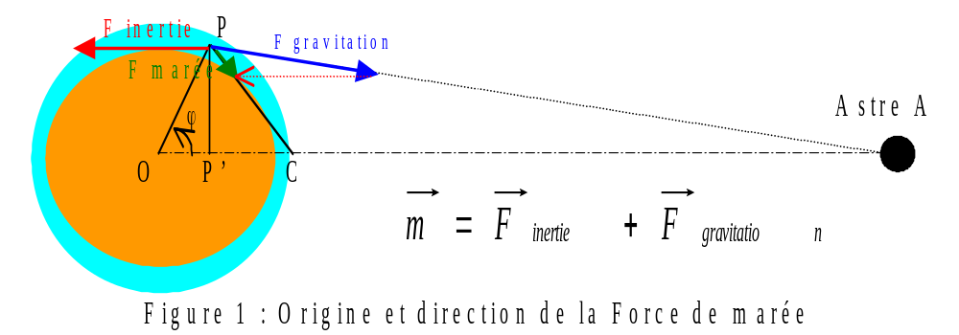1. Schéma

2. Calculs

- 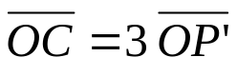 (raisonnement géométrique)
- 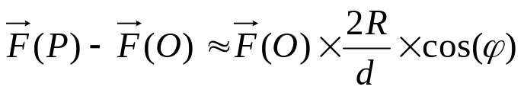 (développement limité en R/d)
- Statique des fluides : Surface eau perpendiculaire à 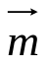

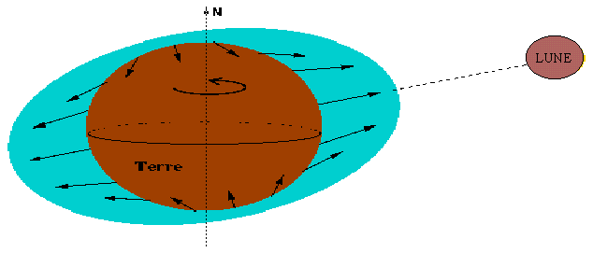
3. Résultat
Influence du soleil et de la lune

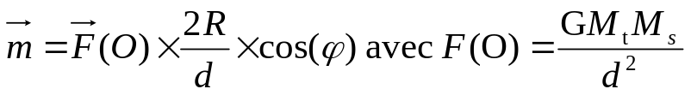1. Calculs
Application numérique de
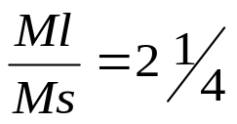
- Pour la lune : 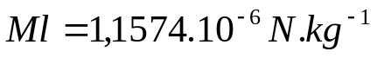
- Pour le soleil : 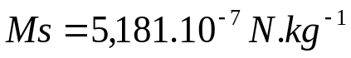

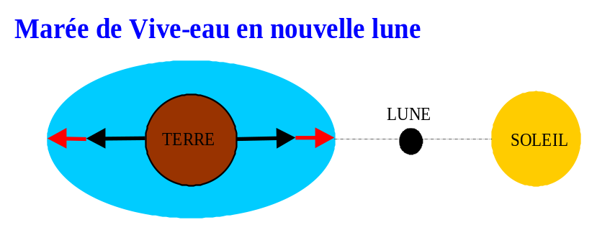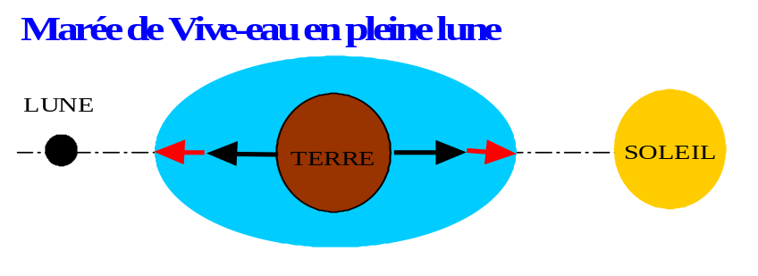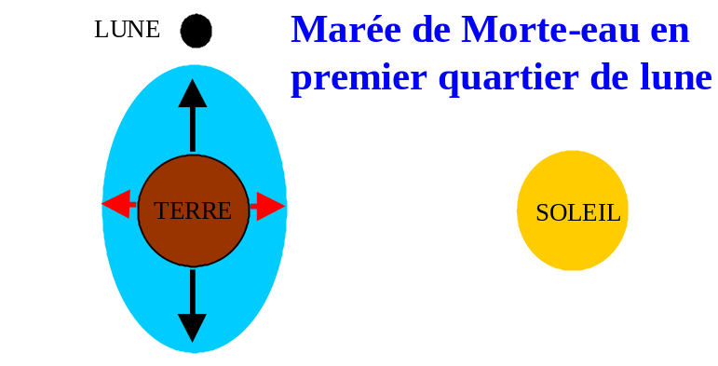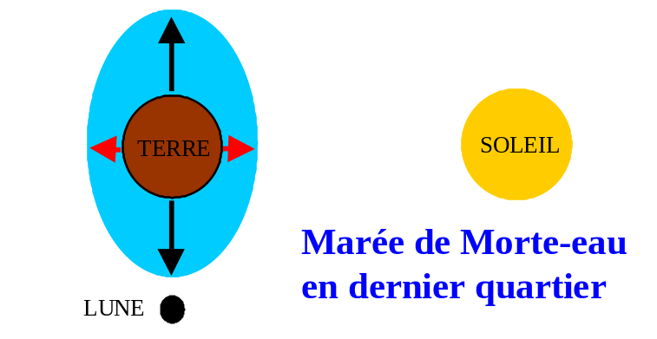2. Marées et phases de la lune
Analyse Harmonique

1. Principe de base
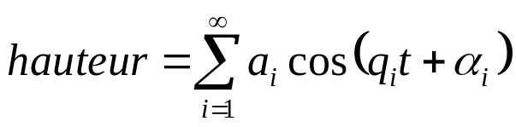
- Postulat :

- Détermination théorique des constantes 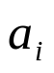et 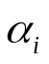

2. Pourquoi ce principe ?

3. Application pratique

- Limitation à quelques termes principaux. (de 21 à plus de 130)
- Détermination des constantes par l’observation.
Détermination des constantes

1. Constantes principales

Nom | Origine | Type | Période | Valeurs (Brest)
M2 | Lune | Semi-diurne | 12:25 | 206 | 99
S2 | Soleil | Semi-diurne | 12:00 | 75 | 139
N2 | Lune (elliptique) | Semi-diurne | 12:39 | 42 | 80
O1 | Lune | Diurne | 24:55 | 6 | 69
K1 | Lune - Soleil | Diurne | 25:49 | 7 | 324

2. Acquisition des données

- Traitement des données (coefficients de Fourier)
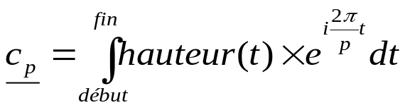

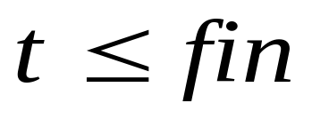
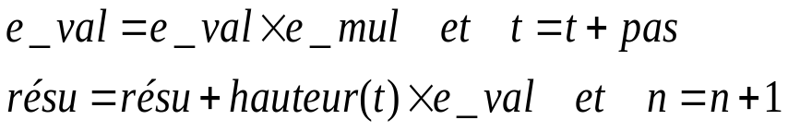
Initialisation :
et
et
et
et
FIN
oui
Figure 2 : Calcul des coefficients de Fourier (informatique)
Calcul des Périodes

1. Calcul direct

Jour sidéral : rotation d’un point de la Terre en géocentrique : 23h56min
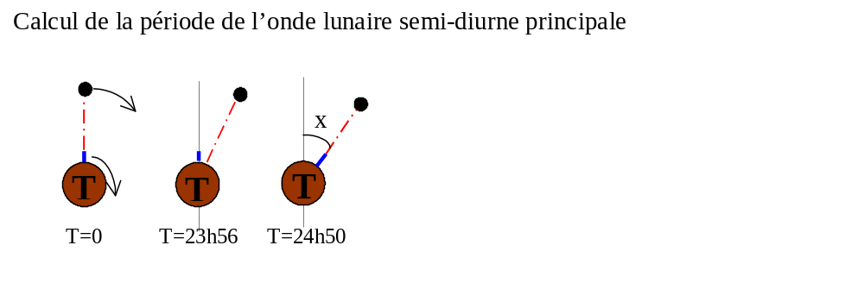
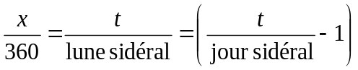
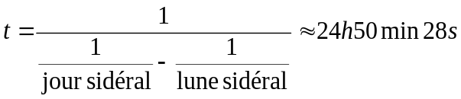
Jour solaire : rotation du soleil en référentiel terrestre : 24h00min
En t, la Lune parcourt x degrés.
En t, la Terre parcourt x+360 degrés.

2. Détermination expérimentale des périodes

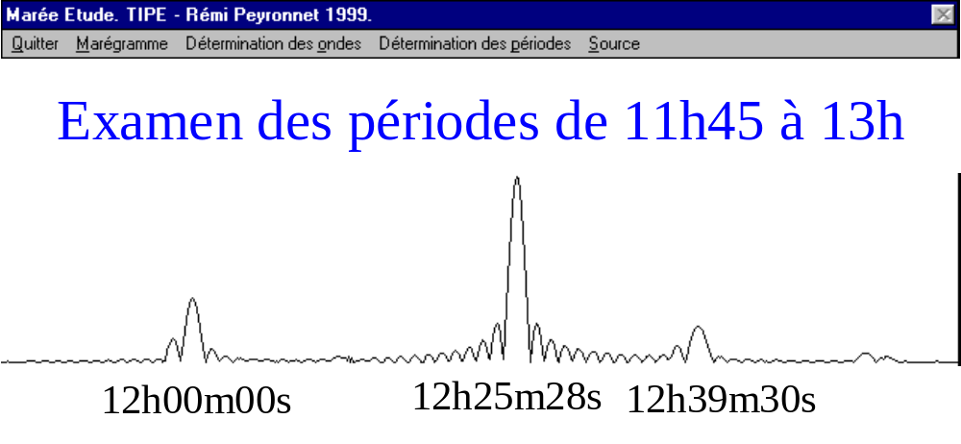Spectre de Fourier

Calcul des Périodes (suite)

2. Détermination expérimentale des périodes
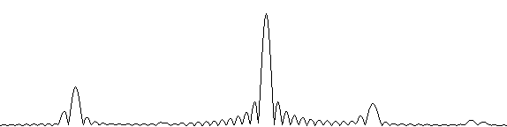
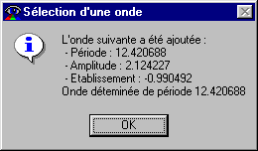
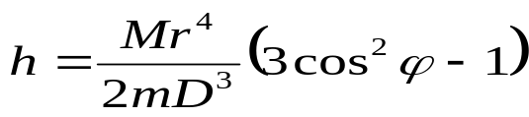
Initialisation des paramètres
Spectre de Fourier sur la fonction (FFT)

Détermination de l’onde d’amplitude maximale
Ajout de cette onde à la fonction
Détermination onde suivante
Figure 4 : Méthode générale de détermination des composantes d’ondes
- Exemples

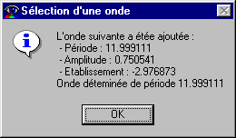
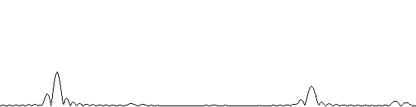
Remarques : - On retrouve très précisément les périodes déjà connues.
- On trouve de nouvelles périodes.
Prédiction des marées

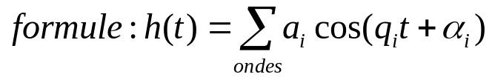
1. Courbe de Marées
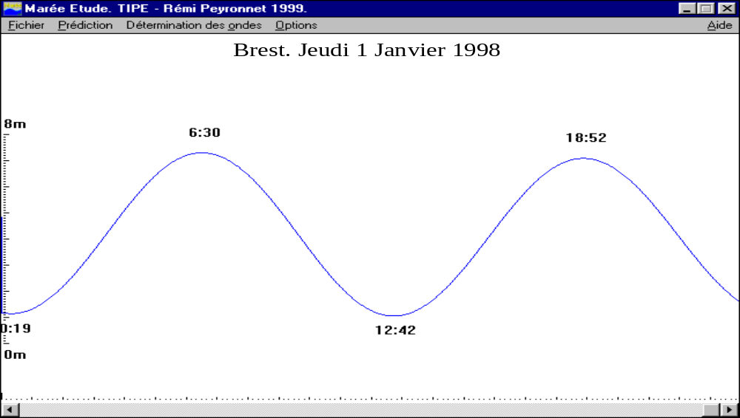

HORAIRES POUR LA JOURNEE DU : mercredi, 29 avril 1998
Date | Haute mer |  | Basse mer |  | Coefficient
Date | matin | soir | matin | soir | matin | soir
29/04 | 06:41 | 19:01 | 00:51 | 13:06 | 102 | 97
29/04 | 7,09 m. | 7,00 m. | 0,65 m. | 0,91 m. | - | -

2. Coefficients

coefficient 120 : marée extraordinaire de vive-eau d'équinoxe.
coefficient 95 : marée de vive-eau moyenne.
coefficient 70 : marée moyenne.
coefficient 45 : marée de morte-eau moyenne.
coefficient 20 : marée de morte-eau plus faible.
Précision et Perturbations

- Perturbations

- Perturbations météorologiques.
– non prévisibles à plus de 5 jours.
– mauvaises prédictions pour la mer.
– variations importantes du niveau (jusqu'à 0,5 mètres de surcote)

- Limitation aux quelques termes principaux.
- Détermination des coefficients harmoniques.
– étude sur une période limitée de quelques années.
– erreurs météorologiques dans les coefficients.
- Morphologie portuaire.

2. Précision actuelle

- Heure : imprécision de 10 minutes.
- Hauteur : imprécision de 20 centimètres.

Vagues et Courants marins

1. Vagues

- Ne sont pas des ondes de marée de périodes très courtes.
- Dépendent du vent. (direction du vent)
- Ondes de surface.
- Problèmes pour les mesures de hauteur d’eau. (moyennes)

2. Courants marins

- Déplacement d’eau en surface ou profondeur.
- Cause : salinité, densité, température.
- Incidence : interférence avec les courants de marées.

3. Courants de marées

- 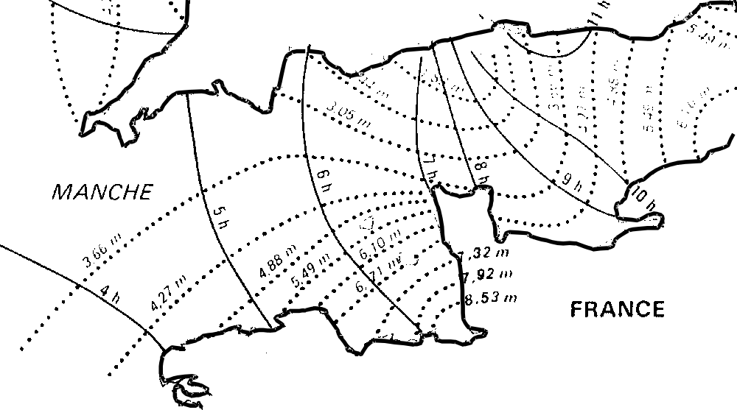Courant créé par la progression de la marée (onde de longueur d’onde très importante)
Historique

1. Formules de Newton
Hauteur d’eau statique : 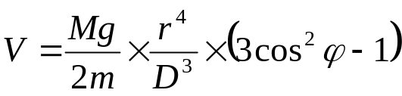
2. Formule de Laplace

Ajout des paramètres 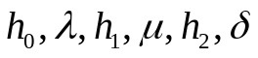 (lune et soleil)
- déterminés localement pour chaque port
- par l’expérience

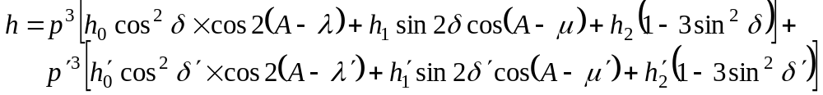

3. Maintenant : la formule harmonique

4. Demain : une modélisation complète

- Couplé avec le modèle ARPEGE de Météo France ⇨ climat
- Principe : découper l’océan en blocs d’eau et étudier leur évolution d’après les lois de la mécanique des fluides et les interactions avec les astres.
- Modélisation précise des ports ⇨ adaptation morphologie portuaire

Remarque : Modélisation par maquette de la baie du Mont Saint Michel, pour le projet de pont, à cause de la complexité du problème…
Transformée de Fourier

1. Principe de base
2. Transformée de F ourier Rapide (FFT)

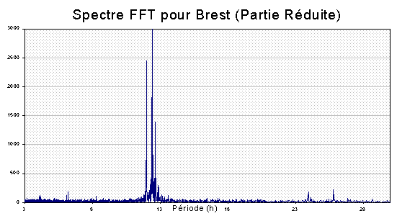
- Principe sur des données discrètes : Ordonner les calculs, Récursivité.
3. Application à la détermination des périodes

- Avantage : Très grande rapidité.
- Problème de précision :
- Précision sur les fréquences de 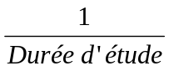 (ordre 10⁻⁷ s⁻¹)
- Précision sur les périodes de 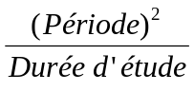 (ordre 40 s)
- Besoin d’une très grande précision.

- Affinage du résultat par méthode traditionnelle.

